Жестокое обращение с детьми – это не только побои, нанесение ран, сексуальные домогательства и другие способы, которыми взрослые люди калечат ребёнка. Это унижение, издевательства, различные формы пренебрежения, которые ранят детскую душу.
Пренебрежение может выражаться в том, что родители не обеспечивают ребёнка необходимым количеством пищи, одежды, сна, гигиенического ухода. Кроме того, пренебрежение проявляется в недостатке со стороны родителей уважения, внимания, ласки, тепла.

Жестокое обращение с детьми (несовершеннолетними гражданами, от рождения до 18 лет) включает в себя любую форму плохого обращения, допускаемого родителями (другими членами семьи), опекунами, попечителями, педагогами, воспитателями, представителями органов правопорядка

Четыре основные формы жестокого обращения с детьми:

- Физическое насилие – преднамеренное нанесение физических повреждений.

- Сексуальное насилие (или развращение) - вовлечение ребёнка с его согласия и без такого в сексуальные действия со взрослыми, с целью получения последними удовлетворения или выгоды.

- Психическое (эмоциональное) насилие - периодическое, длительное или постоянное психическое воздействие на ребёнка, тормозящее развитие личности и приводящее к формированию патологических черт характера.

К психической форме насилия относятся:
- открытое неприятие и постоянная критика ребёнка;
- угрозы в адрес ребёнка в словесной форме;
- замечания, высказанные в оскорбительной форме, унижающие достоинство ребёнка;
- преднамеренная физическая или социальная изоляция ребёнка;
- ложь и невыполнение взрослыми своих обещаний;
- однократное грубое психическое воздействие, вызывающее у ребёнка психическую травму.
Пренебрежение нуждами ребёнка – это отсутствие элементарной заботы о ребёнке, в результате чего нарушается его эмоциональное состояние и появляется угроза его здоровью или развитию.
К пренебрежению элементарными нуждами ребёнка относятся:
- отсутствие адекватных возрасту и потребностям ребёнка питания, одежды, жилья, образования, медицинской помощи;
- отсутствие должного внимания и заботы, в результате чего ребёнок может стать жертвой несчастного случая.

Защита прав и достоинств ребёнка в законодательных актах:

Конвенция ООН о правах ребёнка даёт определение понятия «жестокое обращение» и определяет меры защиты (ст.19), а также устанавливает:
- обеспечение в максимально возможной степени здорового развития личности (ст.6);
- защиту от произвольного или незаконного вмешательства в личную жизнь ребёнка, от посягательств на его честь и репутацию (ст.16);
- обеспечение мер по борьбе с болезнями и недоеданием (ст.24);
- признание права каждого ребёнка на уровень жизни, необходимый для физического, умственного, духовного, нравственного и социального развития (ст.27);
- защиту ребёнка от сексуального посягательства (ст.34);
- защиту ребёнка от других форм жестокого обращения (ст.37);
-меры помощи ребёнку, явившемуся жертвой жестокого обращения (ст.39).
Уголовный кодекс РФ предусматривает ответственность:
- за совершение физического и сексуального насилия, в том числе и в отношении несовершеннолетних (ст.106-136);
- за преступления против семьи и несовершеннолетних (ст.150-157).
Семейный кодекс РФ гарантирует:
- право ребёнка на уважение его человеческого достоинства (ст.54);
- право ребёнка на защиту и обязанности органа опеки и попечительства принять меры по защите ребёнка (ст.56);
- лишение родительских прав как меру защиты детей от жестокого обращения с ними в семье (ст.69);
-немедленное отобрание ребёнка при непосредственной угрозе жизни и здоровью (ст.77).
Если вы стали свидетелями жестокого обращения с детьми - не молчите!!! Сообщите это в органы опеки и попечительства или в полицию. Ваше неравнодушие может спасти
жизнь!

министерсво образования
московской области
Государственное автономное профессиональное образовательное учреждение
Московской области
«Профессиональный колледж
«МОСКОВИЯ»

ЖЕСТОКОЕ ОБРАЩЕНИЕ
С ДЕТЬМИ

Буклет для родителей

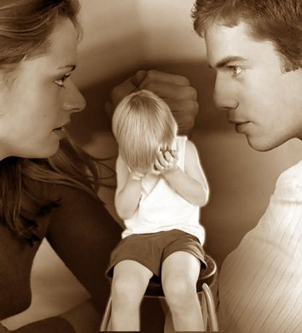

г. Кашира

